致知達德
個人篇：積極進取
取法乎上、盡其在我

故事：千里拜師

- 看故事
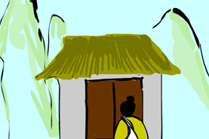 | 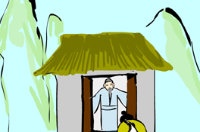
故事改編自（南朝）范曄《後漢書．李杜列傳》

- 一起分享
- 李固為甚麼要到遠方拜老先生為師呢？
- 如果你想學習一些比較專門的知識或技能，例如：電腦繪圖，你會怎樣做呢？
- 假如你學習一門技能，已經有相當不錯的成績，例如：彈鋼琴，你還會花時間去進一步鑽研嗎？為甚麼？
- 如果你想參加校際比賽的一個項目，你會怎樣努力去爭取出賽的機會呢？

- 多讀一點名句
《論語‧學而第一》
君子食無求飽，居¹無求安²，敏於事³而慎於言⁴，就有道而正⁵焉，可謂好學也已。
（君子吃飯不必求飽，居住不必講究舒適，辦事迅速敏捷，説話謹小慎微，能時常向道德高尚的人學習並改正自己的缺點，這樣做才可以稱得上是好學。）

注釋：1. 居：居住
2. 安：舒適
3. 敏於事：辦事有效率
4. 慎於言：說話小心謹慎
5. 就有道而正：向道德高尚的人學習，改正缺點

原文：
子曰：「君子食無求飽，居無求安，敏於事而慎於言，就有道而正焉，可謂好學也已。」

《禮記．儒行》
博學¹而不窮²，篤行³而不倦⁴。
（廣泛地去學習而不讓自己知識貧乏；切實地去實踐所學到的知識而不讓自己鬆懈下來。）

注釋：1. 博學：廣泛地去學習
2. 窮：解作貧乏
3. 篤行：確實地去實踐所學到的知識
4. 倦：這裏解作鬆懈

原文：
儒有博學而不窮，篤行而不倦，幽居而不淫，上通而不困；禮之以和為貴，忠信之美，優游之法；慕賢而容眾，毀方而瓦合。其寬裕有如此者。

（宋）道原《景德傳燈錄‧招賢大師偈》
百丈竿頭須進步。
（一個人的學問成就就算已經像爬到百丈長的竹竿的竿頭那樣登峰造極的境地，仍然需要努力上進，讓自己不斷進步。）

典籍簡介：《後漢書》 《後漢書》是我國廿五史之一，南朝 范曄所作（除記載社會制度與自然現象部分外）。《後漢書》記載了東漢一百九十五年的歷史，包括帝王事跡、貴族王侯的歷史、社會制度與自然現象，也記載了當時不同階層和類型的人物，更收入了有關人物的重要文章。觀點鮮明，褒貶一語中的。

